月
４
給食だより
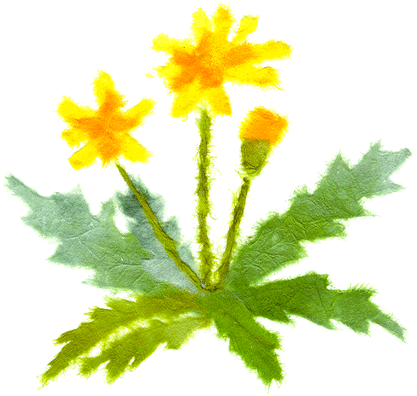
令和8年（2026年）４月8日
札幌市立八条中学校

✿ご進級おめでとうございます✿
給食調理校の八条中学校では、今年度も民間の専門業者から派遣された調理員さん８名が、陵陽中学校と八条中学校を合わせた約1070人分の給食を作ります。
陵陽中学校では3名の配膳員さんが配膳下膳を行います。
給食時間は、「給食指導」と「食に関する指導」の2つを行う教育活動の時間です。
正しい手洗い、配膳方法、食器の並べ方、 箸の使い方、食事のマナーなどを体得していきます。食品の産地や栄養的な特徴を学習したり、教科で学習したことを確認したりするなど、
献立を教材として用いた食指導を行います。

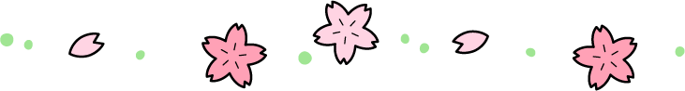

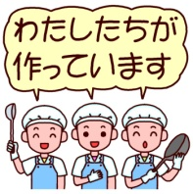

予 定 献 立

牛乳２００ｍｌは、毎日つきます。
月 | 火 | 水 | 木 | 金
6  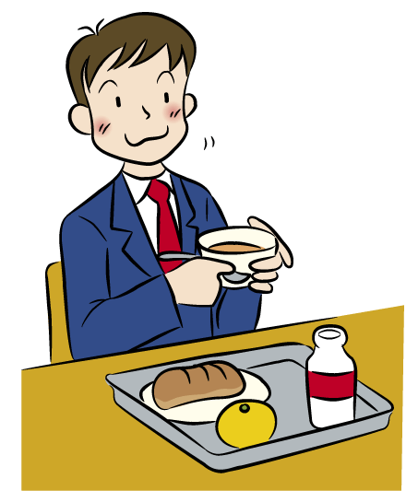 | 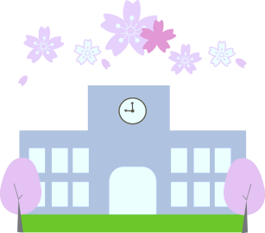  7 | 8  始業式 | 9  3年生のみ  給食あり  肉うどん  あべかわ団子  りんご | 10  チキンウインナー  ライス  フルーツミックス  星のコロッケ
☆くだものについては、変更になる場合があります。    ☆ランチマットは、忘れず持ってきましょう。 | ☆「わかめ」や「しらす干し」などの海産物には、えび・かに・いか等の魚介類が混入している場合があります。 | 給食時間は、マナー  を学えたり食につい  て考えたり、自分の  体や心のために食  事をする時間です。  自己管理能力をつける時間です。 | 豚肉、油揚げ、つと、人参、干し椎茸、長ねぎ、たもぎ茸、小松菜／じゃが芋、白玉、黄な粉 | 胚芽精米、大麦、鶏肉、バター、トマトジュース、レバー入りウンナー、玉ねぎ、人参、グリンピース、マッシュルーム／缶詰（みかん・パイン・黄桃・梨・夏みかん）／じゃが芋、玉ねぎ、鶏肉、豚  肉、小麦粉、コーン、でん粉、炭酸カルシウム、ピロ  リン酸鉄
13  ピリカラチキン丼  すまし汁  りんご | 14  ロールパン  あさりのチャウダー  厚揚げサラダ  清見オレンジ | 15  ご飯  和風そぼろご飯  みそ汁  さばのカレー揚げ | 16  パスタミートソース  あおのりポテト | 17  焼豚チャーハン  南瓜コロッケ  黄桃缶
鶏肉、生姜、小麦粉、でん粉、厚揚、人参、たけのこ、玉ねぎ、ピーマン、オイスターソース、豆板醤、にんにく、油／そうめん、つと、ほうれ草、長ネギ干し椎茸／ | あさり、ベーコン、じゃが芋、玉ねぎ、人参、パセリ、小麦粉、バター、牛乳、豆乳、スキムミルク、チーズ／厚揚げ、生姜、でん粉、小麦粉、キャベツ、きゅうり、人参、ごま | 鶏ひき肉、豆腐、切り干し大根、干し椎茸、ごま、生姜、ゴボウ、人参、ひじき、油揚げ、みそ、油／じゃが芋、にら、みそ／さば、小麦粉、でん粉、生姜、油 | 豚挽肉、玉ねぎ、人参、セロリー、生姜、にんにく、パセリ、マッシュルーム、大豆、トマト、小麦粉、ケチャップ中濃ソース、デミグラスソース／じゃが芋、油、あおのり | 胚芽精米、大麦、豚肉、  玉ねぎ、長ネギ、生姜、にんにく、人参、ホールコーン、干し椎茸、グリンピース、ごま油／南瓜、パン  粉、マシュポテト、玉ねぎ、スキムミルク、米粉、小麦粉、油
20  カレーライス  小松菜とベーコンのサラダ | 21  ポテトスープ  横割りバンズパン  レバー入りハンバーグ  ケチャップソース  スライスチーズ  大根サラダ | 22  ごはん マーボー豆腐  子持ちししゃもの  から揚げ  ナムル | ２3  味噌ラーメン  シナモンポテト  パイン缶 | ２4  たきこみいなり  野菜コロッケ  おひたし
豚肉、じゃが芋、人参、玉ねぎ、セロリー、りんご、生姜、にんにく、グリンピース、小麦粉、／小松菜、ベーコン、もやし、 ごま | じゃが芋、ベーコン、人参、玉ねぎ、パセリ／牛肉、玉ねぎ、豚肉、豚レバー、でん粉、大豆／大根、まぐろ、きゅうり、人参、ごま | 豆腐、豚肉、生姜、にんにく、人参、長ねぎ、干し椎茸、みそ、オイスターソース、豆板醤、でん粉、ごま油／子持ちシシャモ、でん粉、小麦粉、油／もやし、ほうれん草、人参、ハム、ごま油、ごま、豆板醤 | ソフトラーメン、豚肉、メンマ、生姜、にんにく、つと、もやし、玉ねぎ、人参、長ねぎ、ほうれん草、くきわかめ、みそ、ごま、豆板醤／さつまいも、油 | 胚芽精米、大麦、油揚げ、人参、干し椎茸、ひじき、ノリ、ごま／じゃが芋、コーン、人参、玉ねぎ、小麦粉、パン粉、油／小松菜、もやし、糸かつお
27  厚揚げ入り  肉炒め丼  みそ汁  清見オレンジ | 28  コーンシチュー  背割りコッペ  焼きフランク  チリソース  もやしごまサラダ | 29  昭和の日 | 30  しょうゆラーメン  チーズポテト焼き  黄桃缶 | 1  わかめごはん  豚 汁  さんまのかば焼き
厚揚げ、豚肉、メンマ、人参、もやし、ほうれん草、でん粉、玉ねぎ、りんご、生姜、にんにく、豆板醤、でん粉、白ごま／油揚げ、キャベツ、みそ | ホールコーン、クリームコーン、ベーコン、じゃが芋、玉ねぎ、人参、パセリ、小麦粉、バター、牛乳、豆乳、チーズﾞ、スキムミルク／豚肉／玉ねぎ、トマト／小松菜、もやし、人参、みそ、豆板醤、ごま | 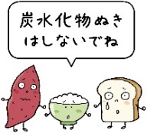 | 豚肉、メンマ、生姜、にんにく、つと、もやし、にんじん、玉ねぎ、長ねぎ、ほうれん草茎わかめ／じゃが芋、チーズ、牛乳、バター | 胚芽精米、大麦、ワカメ、ごま／豚肉、じゃが芋、豆腐、こんにゃく、人参、大根、ごぼう、長ネギ、玉ねぎ 生姜、みそ／さんま、でん粉、小麦粉、油、生姜、ごま

＜時間栄養学＞

私達は食べたもので、命をつなぎ、体をつくり、病気と戦う免疫を作ったりします。
そして、それは何時に食べると最も有効なのかも分かってきています。病気の治療の研究も進んでいます。２食にしたり、好き嫌いや気分で食べ物を敬遠したりすることを、なるべく避けることが大事ですね。
例えば、朝6時に目覚めたいとすると、その１２時間前に食事やおやつ等をすませる。朝の日光を浴びる。このことで幸せホルモンのセロトニンが分泌されることが分かっています。
子ども達の成長を考えるときに、毎日全ての食事を完璧にすることは難しいこともあるでしょう。
この、①起きる時間を同じに（休日も）
②食べ物を８時までに食べ終わる工夫（お腹がすいて目覚める事に繋がります。）
③朝の日光を浴びる。（冬は、札幌は照明の明かりを日光の明かりくらいにしま
しょう。）
まずはこの３つをご家庭で行って見ましょう。出来る日もあれば出来ない日もあるかもしれません。しかし、やらなければそのままです。私達大人が成長期の子どもたちの生活習慣を作るということを考えたとき、幸せホルモンを出す手助けをしていくことを、この１年意識してみませんか。


